**Информация к проекту решения по заявлению:**

**1.2. ООО «Фианит»**

**Земельный участок:**

кадастровый номер **54:35:071015:133**;

местоположение:обл. Новосибирская, г. Новосибирск, **Октябрьский район**, ул. Бориса Богаткова, дом 217;

площадь 3287 кв.м.;(планшет 2196, 2245).

**Зонирование:** Зона делового, общественного и коммерческого назначения (ОД-1), Подзона делового, общественного и коммерческого назначения с объектами различной плотности жилой застройки (ОД-1.1)

**Заявленные требования:** *в части уменьшения предельного минимального количества машино-мест для стоянок индивидуальных транспортных средств в границах земельного участка до 0 машино-мест.*

**Обоснование согласно заявлению:** *в связи с тем, что рельеф земельного участка и наличие инженерных сетей являются неблагоприятными для застройки*

**Планируется: завершение строительства объекта капитального строительства - торгово-выставочного комплекса и трансформаторной подстанции по ул. Бориса Богаткова в Октябрьском районе г. Новосибирска.**

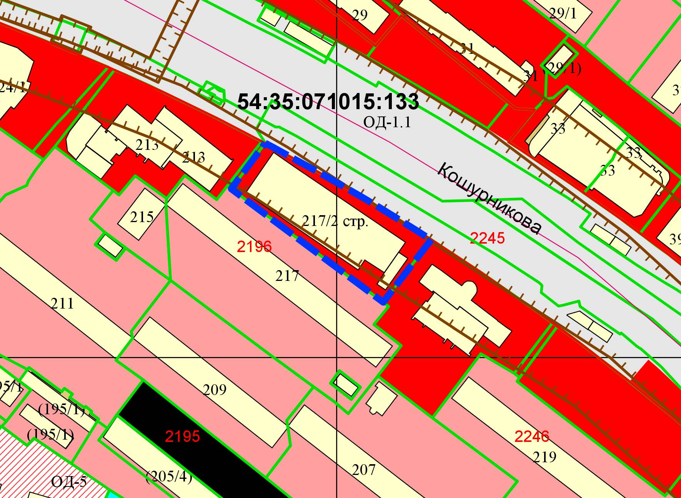

Приложения к заявлению: